**FICHE 1**

**Looking for a job**

**1-OBSERVEZ LE DOCUMENT ET REPONDEZ AUX QUESTIONS**

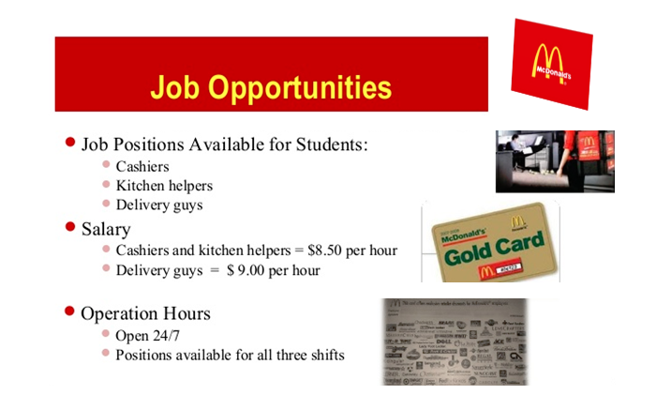

1. Qui est l’employeur ? ………………………………………………………………….
2. Qui peut être embauché ? ………………………………………………………………
3. Quels sont les emplois proposés ? ………………………………………………………
4. Quel est le salaire d’un caissier ? ……………………………………………………….
5. Quel est le salaire d’un livreur ? ………………………………………………………..
6. Quels sont les horaires d’ouverture ? …………………………………………………..

**2- COMPLETER LE DOCUMENT LES INFORMATIONS PROPOSEES**

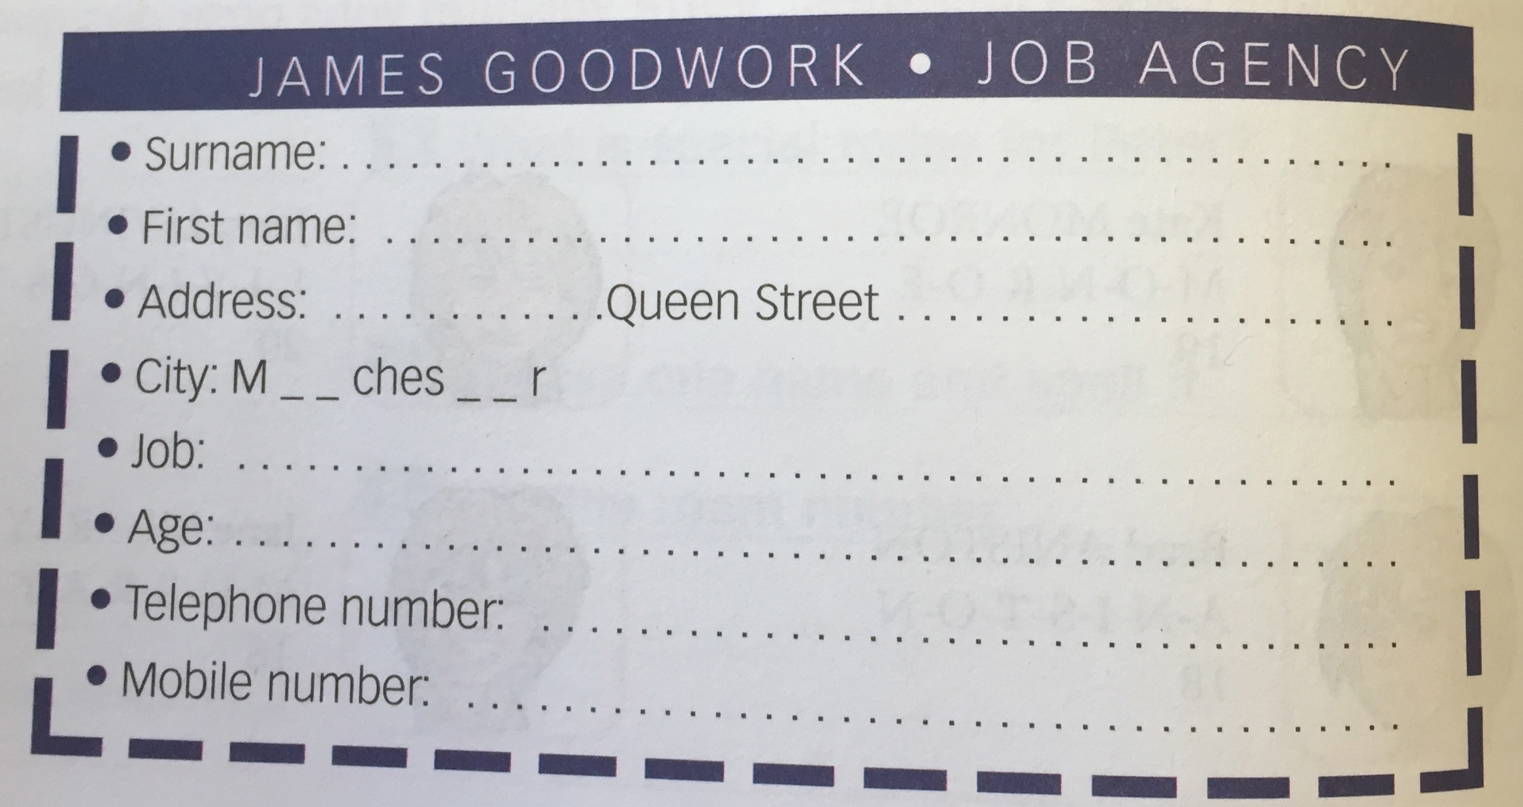

THIRTY-TWO MANCHESTER SMITH 6607048765

99 SALESMAN 0608879310 JASON

**FICHE 2**

**Looking for a job**

**1-RELIER LES QUESTIONS AUX REPONSES CORRESPONDANTES**

**What’s your first name? . . I live in Manchester**

**What’s your surname? . . It’s 99 Queen Street**

**Where do you live? . . It’s Smith**

**What’s your address? . . I’m thirty-two years old**

**What’s your occupation? . . It’s 0689745312**

**How old are you? . . It’s Jason**

**What’s your phone number? . . I’m a welder**

**2- SE PRESENTER DE FACON CLAIRE ET SIMPLE**

|  |  |  |  |
| --- | --- | --- | --- |
| **A+** | **A** | **C** | **E** |

**En utilisant SEULEMENT LES REPONSES, présentez-vous en anglais. FAIRE DES PHRASES : nom, prénom, adresse, ville, occupation, age, numéro de téléphone.**

…………………………………………………………………………………………………………………………………………………………………………………………………………………………………………………………………………………………………………………………………………………………………………………………………………………………………………………………………………………………………………………………………………………………………………………………………………………………………………………………………………………………………………………………………………………………………………………………………………………………………………………………………………………………………………………………………………………………………………

**FICHE 3**

**Recap jobs**

**Placez le vocabulaire sous les images**

**GARDENER MECHANIC WAITER/WAITRESS**

**ELECTRICIAN PLUMBER CARPENTER**

**BRICKLAYER SECRETARY COOK**

**WELDER TILER PAINTER**

 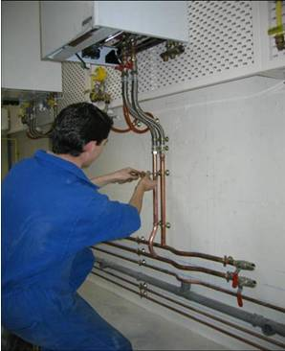 

 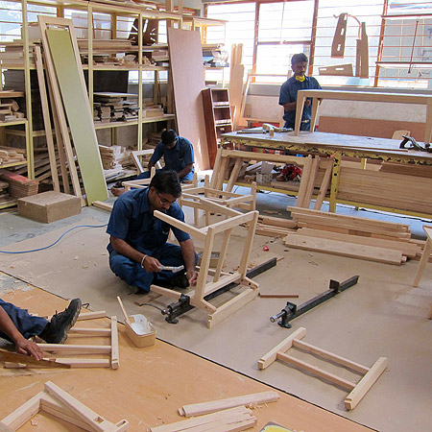 

**  **

**  **

**NAME:**

**ENGLISH TEST**

**LOOKING FOR A JOB**

**D1-2**/ Peut comprendre des textes très courts et très simples

|  |  |  |  |
| --- | --- | --- | --- |
| **A+** | **A** | **C** | **E** |



JOB AD

*Hotel and restaurant Department*

***Waiter / Waitress/ Cook***

*Must be 21 years old*

***Salary****: - Waiter/waitress 100 Dollars/week*

*- Cook: 250 Dollars /week*

***Opening hours****: 5:00 to 9:00 PM*

*Please contact William Morton*

*Ph: 01654 767213*

*40 Molley Road, London*

**Questions**:

1. Quelle est l’expression qui signifie “offre d’emploi ? »………………………………
2. Quels métiers sont demandés ? …………………………………………………………
3. Quel âge faut-il avoir pour être embauché ? ……………………………………………
4. Quel est le salaire d’un cuisinier ? ……………………………………………………
5. Quel est le salaire d’un serveur ? ……………………………………………………….
6. Quels sont les horaires d’ouverture ?...............................................................................
7. Quel est le nom de l’établissement ? ……………………………………………………
8. De quel type de lieu de travail s’agit-il ? ………………………………………………
9. Quelle est l’adresse de l’établissement ? ……………………………………………….
10. Quel est le nom du patron ? ……………………………………………………………